

|  |  |
| --- | --- |
| **Précision de positionnement dans une application de type robotique** | |
| **CI24 CI25 CI26** | **Robot collaboratif COMAX** |

***Problématique :***

Comment maitriser les paramètres influents sur la précision de position d’un robot ?

|  |  |
| --- | --- |
| Le contrôle de la position de dépose d’un objet par un système de levage nécessite de maîtriser la position en extrémité du bras articulé. | |
|  |  |

La résolution de la problématique proposée est faite sous forme collaborative en trois activités autour du même support*.*

**ACTIVITE 1 (Tous CI TSI) (2H15) : Approche globale des problèmes de positionnement en robotique et transposition dans le cadre du système étudié.**

* apporter au sein du trinôme un point de vue global sur la problématique posée,

**Chef de projet**

et la transposer au système étudié, le bras COMAX.

* fournir des indications et informations utiles aux expérimentateurs des activités 2 et 3,
* faire un bilan du travail collectif relatif au support sous forme d’une présentation orale en fin de séance.

**ACTIVITE 2 CI20 CI25 (2H15) : Influence du guidage et de la rigidité des pièces sur la précision de position**

* Imperfections des guidages et solutions techniques retenues pour le système réel,
* Modélisation d’une poutre en flexion et mise en évidence d’une erreur

**Expérimentateur 1 : Eléments mécaniques**

de position due à la déformation,

* Transposition au système étudié.

**ACTIVITE 3 CI24 CI26 (2H15) : Caractéristiques d’une mesure de position et mise en œuvre**

* Caractéristique de la mesure de la position pour le système réel et évaluation de la précision,
* Mise en œuvre d’une mesure standard par codeur incrémental à l’aide

**Expérimentateur 2 : Information numérique**

d’une interface d’acquisition et traitement numérique (carte ARDUINO méga),

* Synthèse sur les sources d’erreur possibles de la mesure de position

**BILAN DES 3 ACTIVITES ET COMMUNICATION ORALE (30 min) :**

**Le chef de projet (activité 1) anime les échanges et fait un bilan des activités de l’équipe sous forme d’une synthèse orale de 5 minutes, devant un professeur et en utilisant un document numérique de présentation.**

**ACTIVITE 1 CI25 (2H15) : Approche globale des problèmes de positionnement en robotique et transposition dans le cadre du système étudié**

|  |  |
| --- | --- |
| Robot Da Vinci - Télémanipulateur | http://michelduchaine.files.wordpress.com/2013/11/robot2.jpg |
| Le robot médical « Da Vinci » reproduit les gestes du chirurgien et les traduit en actions plus précises d’un facteur 10 environ ce qui permet une chirurgie peu invasive. | Les robots industriels (1,5 million dans le monde en 2015) permettent la peinture, l’assemblage, le soudage, le vissage… avec une précision standard de l’ordre du mm. |

Avec un vocabulaire scientifique et technique approprié et en exploitant les connaissances et compétences acquises lors de votre formation en TSI, vous devez répondre à la problématique suivante.

***Quels sont les principaux paramètres influents sur la précision de position d’un robot ?***

**Vous avez à disposition les documents :**

* Approche globale des problèmes de positionnement d’un bras robotique,
* La carte mentale et les documents techniques relatifs à votre système accessible sur FLTSI.
* Un document réponse sous forme numérique que vous compléterez en permanence et qui servira à votre présentation orale.

**Vous êtes chargé en tant que chef de projet :**

* De fournir aux expérimentateurs un point de vue global sur la problématique et de guider leurs expérimentations,
* de collecter les informations et données numériques issues des activités 2 et 3,
* de faire un bilan et une présentation orale en fin de séance.

1. **Après avoir pris connaissance du document ressource de l’activité 1, et pour le système étudié** *(compléter le document réponse numérique au fur et à mesure).*

* Décrire sa cinématique : nombre de degrés de libertés, types de mouvement (rotation, translation), type et qualité des guidages…,
* Décrire sa statique : nature des charges et répartition dans l’espace, influence du poids propre et de la charge à déplacer…
* Décrire sa structure du point de vue résistance des matériaux : forme, dimensions et géométrie des pièces principales, nature des sollicitations, matériaux…
* Décrire sa dynamique : importance et origine de l’énergie cinétique lors de la mise en mouvement ou de son arrêt, nature et importance des puissances extérieures et de ces pertes internes…
* Décrire le moyen d’acquisition de la position (capteur, forme et transport de l’information) et le traitement de l’information pour le contrôle de la position (analogique, numérique, asservissement),
* Décrire sa source d’énergie et le contrôle de puissance motrice (modulateurs).

1. **Pour l’ensemble motoréducteur à disposition, (fonction convertir et transmettre) :**

* Vérifier expérimentalement s’il existe un jeu et un couple de frottement sec en augmentant progressivement sa tension d’alimentation et en trouvant son courant de décollage pour les 2 sens de rotation du moteur.
* Déduire le couple résistant rapporté au moteur en utilisant sa constante de couple et donner une représentation sous forme de graphe couple vitesse de ce couple résistant
* Indiquer dans quel type d’erreur ce phénomène est classé.

1. **Faire** le bilan (30min) avec les 2 expérimentateurs (activité 2 et 3) sur les résultats qu’ils ont établis et enrichir la description de votre système d’un point de vue des erreurs de précision.
2. **Présenter** oralement le bilan du travail de votre équipe (5min) en vous appuyant sur votre document numérique.

**ACTIVITE 2 CI25 (2H15) : Influence du guidage et de la rigidité des pièces sur la précision de position**

**Contexte de l’étude**

L’impact des actions mécaniques sur la structure générale (pièces, liaisons mécaniques) peut apporter des conséquences non négligeables sur la précision de la position demandée du système.

Votre activité consiste à établir et justifier les solutions techniques mises en œuvre pour maitriser cet impact.

**Influence du jeu dans les guidages entre la sortie du réducteur et l’axe linéaire vertical**

Ressources : « COMAX dossier technique » (*p. 29*) et vue éclatée dans « Motorisation linéaire COMAX » (*p. 44*).

1. 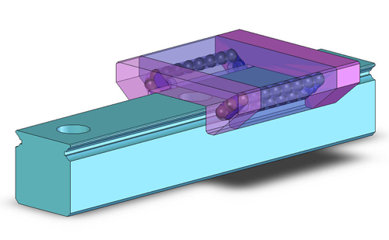A partir des documents ressources et/ou du système, **définir** les solutions constructives mises en œuvre pour réaliser : l’accouplement de la poulie sur l’axe de sortie du réducteur, le guidage vertical de l’axe linéaire. **Justifier** ces choix de solution (**réaliser** des croquis 3D à main levée).
2. On peut trouver des solutions de guidage par « contact direct » entre les pièces, par interposition de palier lisse ou avec des éléments roulants (roulements à billes, à rouleaux, …). **Justifier** qualitativement l’impact de ces solutions sur la précision de l’axe linéaire, en fonction de critères comme la vitesse de rotation et les actions mécaniques transmises.

Guidage linéaire à billes

Autre source d’imprécision de la position : la déformation des pièces. L’étude qui suit permet d’établir les facteurs influents sur la déformation d’une poutre. Vous devrez vous servir de cette analyse pour l’adapter au robot COMAX.

**Facteurs d’influence sur la déformation d’une poutre**

Modèle proposé : poutre encastrée en un point O et subissant l’action d’une charge $\vec{P}$ (répartie uniformément sur la longueur) et d’une force extérieure $\vec{F}$ en A.

$$\vec{q}$$

$$\vec{F}$$

L

$${\vec{x}}_{0}$$

$${\vec{y}}_{0}$$

O

A

1. **Exprimer** simplement $\vec{OA}$ en fonction de L dans le repère R0avant son chargement (avant la mise en place des AM extérieures).
2. **Tracer** l’allure de sa déformée après son chargement.
3. **Exprimer** désormais $\vec{OA'}$ dans le cas d’une petite déformation. (A’ point extrémité poutre après déformation). **Préciser** les hypothèses que vous aurez faites.

$$\left\|{\vec{P}}_{ext→poutre}\right\|=\left\|\vec{P}\right\|=150 N$$

$\left\|{\vec{F}}_{ext→poutre}\right\|=\left\|\vec{F}\right\|=100 N$ L = 0,8 m

1. **Exprimer** la charge linéique $\vec{q}$ en fonction de $\vec{P}$ et des données géométriques. **Préciser** son unité.
2. **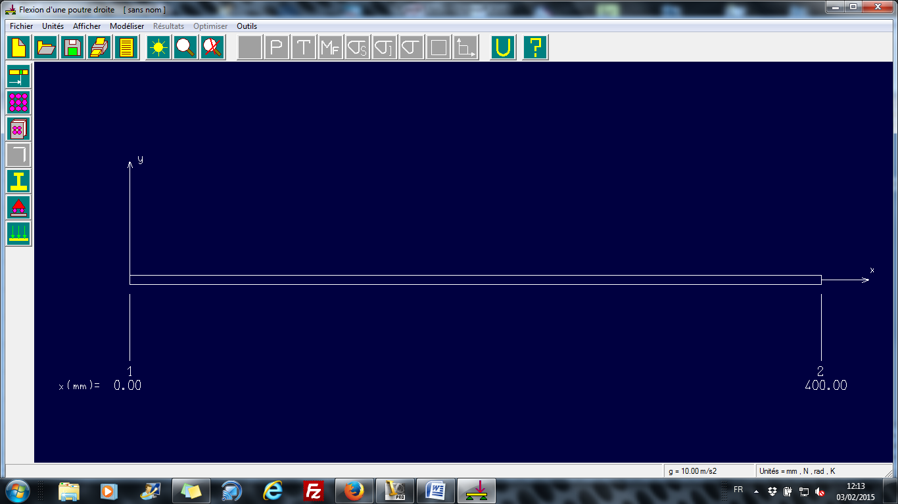Ouvrir** une nouvelle étude dans le module « flexion » du logiciel RDM Le Mans. **Créer** le modèle de la poutre (profil poutre 1) étudiée :

Actions mécaniques exercés sur la poutre

Liaisons

Sections de la poutre

Bibliothèque de matériaux

* Nombre de nœuds = 2 (point O et point A)
* Choix du matériau : alliage d’aluminium AU 4 G (norme actuelle : 2017 A)
* Section : « rectangle creux » avec hauteur = 60 mm, base = 40 mm, épaisseur = 5 mm

1. **Vérifier** l’allure de la déformée avec celle proposée à la question 5 et **préciser** la valeur de la flèche maxi.
2. **Relever** la masse de matière correspondant à ce profil (Fichier / éditer).

*Surface matière identique*

*Profil poutre 2*

*Profil poutre 1*

1. **Relever** également l’aire de la section de matière.
2. Pour une surface de matière identique, **dimensionner** précisément une deuxième poutre (profil poutre 2) avec un profil de section « rectangle plein ». la masse de matière a-t-elle évolué ?
3. **Déterminer** la flèche (déformée maxi) de cette nouvelle poutre.
4. **Renouveler** la démarche avec : base = 60 mm, hauteur = 40 mm et épaisseur = 5 mm.
5. **Nommer** ce paramètre qui conditionne la rigidité d’une poutre. **Préciser** son unité.

La flèche d’une poutre en flexion est déterminée grâce à la relation : Flèche = $\frac{d^{2}(v\left(x\right))}{dt^{2}}$ = v’’(x) = $\frac{\left|M_{fz}\right|}{E.I_{Gz}}$

1. **Préciser** l’origine de chacun des 3 paramètres (Mfz, E et IGz) en fonction des différentes caractéristiques que vous venez de mettre en œuvre (dimensions géométriques, matériau, actions mécaniques, répartition de la surface autour de l’axe).

**Application au robot COMAX / Synthèse de l’activité**

1. **Repérer** sur le robot COMAX les pièces dont leur déformation serait préjudiciable à la précision du positionnement (voir problématique posée).
2. **Proposer** un modèle d’étude RdM de l’axe linéaire vertical (définir une poutre, mettre en place une liaison, implanter un modèle des actions mécaniques extérieures, …).

**ACTIVITE 3 CI24 CI26 (2H15) : Caractéristiques d’une mesure de position et mise en œuvre**

**SYSTEME REEL (ROBOT COLLABORATIF COMAX) : Mesure de la position verticale de l’axe**

1. **Vérifier** la présence des 3 masses additives et **mettre** en service le système à l’aide du logiciel en veillant à respecter les consignes de sécurité.
2. **Accéder** au mode « asservissement de position », **régler** le correcteur PID avec **Kp = 2420, Ki = 8340 et Kd = 3240.** **Noter** la procédure de positionnement initial du système. **Vérifier** la position atteinte et **commenter.**
3. **Exploiter** la documentation fournie (annexe 1) et **décrire** la façon dont est déterminée la position verticale du bras collaboratif. **Fournir** le nom et les caractéristiques des éléments permettant de déterminer la résolution verticale de positionnement.
   * **Préciser** si la mesure du capteur fournit directement ou non la position de la charge par rapport au sol.
   * **Indiquer** si la technique de positionnement mise en œuvre est de type absolu ou relatif. **Justifier** alors l’existence de la procédure de mise en position initiale.
   * **Expliquer** pour ce type d’application l’avantage que pourrait apporter un codage absolu, **illustrer** par une situation précise.
   * **Déterminer** la résolution théorique obtenue en mm/ incrément sur l’axe vertical.
4. **Montrer** expérimentalement et directement l’influence du poids sur le positionnement du bras dans le repère global**. Estimer** la valeur de l’erreur de position qui en résulte avec et sans charges additionnelles en mm et %.
5. Pour une charge de masse variable, **expliquer** ce qui se passe pour sa position (hauteur) vis-à-vis du sol même si l’asservissement maintient la position angulaire sans erreur au niveau de la liaison pivot avec le bâti.

**SOLUTION STANDARD PAR CODEUR INCREMENTAL : Mesure de position d’un robot mobile à roues**

|  |  |
| --- | --- |
| C:\Users\JCR\AppData\Local\Temp\WP_002124-1.jpgDe nombreuses applications de type contrôle ou asservissement de position, font appel à un codeur de type incrémental. L’exploitation de ce capteur dans une boucle de positionnement numérique nécessite un certain nombre de précautions qu’il faut connaître et solutionner.  L’approche proposée se fait à l’aide d’un sous-système d’entraînement de roue de robot mobile autonome comprenant un motoréducteur à machine à courant continu (MCC) + codeur incrémental à 2 voies A et B monté sur l’arbre du moteur.  Le moteur est alimenté au travers d’un hacheur 4 quadrants commandés en mode PWM ou MLI associé à une carte ARDUINO. | |
|  | Le codeur accepte des tensions comprises entre 3.5v et 20V. Ses sorties sont de type collecteur ouvert et requièrent des résistances de tirages au niveau haut. |
| **Motoréducteur MG30 12V ; réducteur r = 1/30 entraînant une roue de diamètre D = 100 mm** | **Connections du moteur et du codeur incrémental** |

1. **Prendre** connaissance du document **« CI26\_Codeurs de position.pdf »,** et **indiquer** quelle est la nature de l’information délivrée par un codeur incrémental.
2. **Mettre** sous tension la carte Arduino, **raccorder** un oscilloscope sur les 2 voies A et B du codeur, **faire tourner** la roue à la main et **observer** ces signaux, **vérifier** leur qualité**. Représenter** les signaux A et B sur feuille pour 2 vitesses de rotation dans un rapport 2.
3. **Indiquer** le traitement de l’information issue des signaux A et B que doit effectuer le microcontrôleur « Arduino » afin de connaitre à tout moment la position angulaire et le sens de rotation de l’axe de sortie du réducteur.
4. **Ouvrir** le fichier **« TP5\_codeur.ino »** et le « téléverser » dans la carte Arduino. **Ouvrir** le moniteur série et **agir** sur la roue, **observer** l’évolution des variables « positionActuelle » et date « t » en ms.
5. **Proposer** un protocole, pour **déterminer** directement le nombre de points par tour de roue en minimisant l’erreur. La **mettre** en œuvre et **déterminer** la résolution angulaire dont vous disposez au niveau de la roue.
6. **Déduire** la résolution de positionnement du robot en translation horizontale en mm en l’absence de glissement au contact roue/sol et en ligne droite
7. **Vérifier** dans le programme le type de variable associée à « positionActuelle », **donner** sa taille en nombre de bits et la plage décimale balayée. **Vérifier** cette plage en agissant sur la roue et **indiquer** ce qui se passe aux frontières de cette plage.
8. **Calculer** dans le cas du robot mobile la distance maximale en ligne droite pour laquelle la position est connue
9. **Changer** le type de variable associée à la position par un type « Float », et **vérifier** le changement de comportement de l’acquisition de position. **Déterminer** la nouvelle plage de distance mesurable en km.

**SYNTHESE DE VOTRE ACTIVITE**

1. **Conclure** en faisant le bilan des sources d’erreurs de position possibles pour le système support (robot COMAX) et l’étude du robot mobile.

**ANNEXE 1 : Acquisition de la position du bras selon l’axe vertical (robot COMAX)**

|  |  |  |
| --- | --- | --- |
| L’information de position est donnée par un codeur incrémental monté sur l’arbre du moteur et délivrant 500 impulsions par tour. |  | |
| Les caractéristiques du motoréducteur 24V/0016 sont données ci-dessous. | | |
| La cinématique de l’entraînement vertical est représentée ci-contre.  Le **rapport de réduction** entre l’axe du moteur et la poulie motrice qui entraîne la courroie est celui du **modèle 24V/0016.**  **Le déplacement vertical est de 108mm pour un tour de poulie.** | |  |